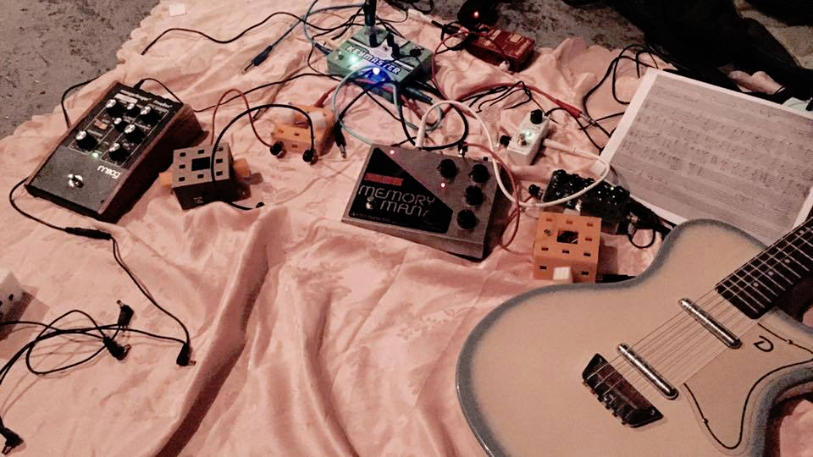

II Encuentro sobre estudios sonoros y creación experimental
29 de octubre a 4 de noviembre de 2016

II Encuentro sobre estudios sonoros y creación experimental

29 de octubre a 4 de noviembre de 2016

Organiza:

Universidad de Costa Rica (UCR)

Sede del Atlántico (Recinto Turrialba)

Proyecto de investigación: “Abordajes de la experimentación y aplicación de nuevas tecnologías sostenibles en la creación sonora”

Fundación Costa Rica para la Innovación y Fundación UCR

Inventoría: Laboratorio de innovación ciudadana, científica y tecnológica

Coordinan: Dra. Susan Campos Fonseca y Dra. Ana Rodera

Asistentes técnicos: Stefanie Ramírez y Raúl Alvarado (Becarios de investigación)

Colaboran:

Universidad de Costa Rica (UCR)

Escuela de Artes Musicales (UCR) y Escuela de Estudios Generales (UCR)

Sede central UCR, San Pedro de Montes de Oca

Irreverence Group Music, New York

Programa en desarrollo

Día 1: Sábado 29 de octubre

Lugar: Teatro Nacional de Costa Rica (TNCR)

Horario: 4 a 8:30 pm

Actividad extraordinaria.

Presentación del álbum Piano Ritual del compositor Marvin Camacho
A cargo del pianista Leonardo Gell y la Dra. Susan Campos Fonseca

En celebración del 50 cumpleaños de Marvin Camacho.

Invitados especiales: Cuarteto White.

Entradas a la venta en la boletería del TNCR.

Día 2: Lunes 31 de octubre

Lugar: Aula de cine #201, Escuela de Estudios Generales (UCR, San Pedro)

Horario: 7 a 8:30 pm

Entrada libre hasta completar aforo.

Inauguración.

- Conversatorio sobre creación sonora y cine I.

En colaboración con los “Lunes culturales” de la Escuela de Estudios generales de la UCR.

Ponentes invitados:

Marvin Camacho, compositor (Costa Rica)

José Pablo Porras, fotógrafo y cineasta (Costa Rica)

Julio Torres, compositor y artista sonoro (México)

Pablo Chavarría, cineasta (México)

Moderan: Dra. Susan Campos Fonseca

Presentación de la película Las Letras (2015) de Pablo Chavarría con música de Julio Torres.

Información sobre la película:
http://docma.es/actividades/proyecciones/las-letras-de-pablo-chavarria-gutierrez/

Reseña sobre la película:

“Un cine de cuerpos y silencios”, por Guillermo G. Peydró (cineasta español).
http://docma.es/actividades/las-letras-un-cine-de-cuerpos-y-silencios-por-guillermo-g-peydro/

2. Proyección de la película Las Letras (2015), de Pablo Chavarría

Día 2: Martes 1 de noviembre

Lugar: Aula de cine #201, Escuela de Estudios Generales (UCR, San Pedro)

Horario: 9am a 11:30 md

Entrada libre hasta completar aforo.

- Conversatorio sobre creación sonora y cine II.
Primera sesión

En colaboración con el curso Historia de la música en América Latina de la Escuela de Artes Musicales de la UCR.

Ponentes invitados:

Marvin Camacho, compositor (Costa Rica)

José Pablo Porras, fotógrafo y cineasta (Costa Rica)

Julio Torres, compositor y artista sonoro (México)

Modera: Dra. Susan Campos Fonseca

Presentación del película: Sikua (2016) de José Pablo Porras con música de Marvin Camacho.

Información sobre la película:
Dirección: José Pablo Porras
Producción: Amaya Izquierdo
Fotografía: José Pablo Porras
Asistente de cámara: Juan Valverde
Música: Marvin Camacho
Diseño sonoro: Oscar Herrera
Sonido directo: Sebastian Perez
Grabación musical: Carlos “Pipo” Chaves

Reseña sobre la película:

Ser latinoamericano siempre implica un conflicto un de pertenencia.
Hijos de criollos, somos una población mestiza que no logra saber hasta donde llega la herencia europea, donde empieza la indígena, la negra o la asiática.
Sìkua es un documental de encuentro personal con la tradición del pueblo Bribri sobre el firmamento y las estrellas.

2. Proyección de la película Sikua (2016) de Juan Pablo Porras.

Segunda sesión

En colaboración con el curso Antropología de la música de la Maestría en Artes de la UCR.

Lugar: Aula #3 en el antiguo edificio Pacheco Dominguez (CCP) donde está el Doctorado en Sociedad y Cultura de la UCR.

Horario: 5 a 8 pm

Entrada libre hasta completar aforo.

Conversatorio sobre antropología y arqueología sonora del presente: el “chamanismo” en el imaginario experimental actual

Ponentes: Marvin Camacho, Julio Torres y Carlos J. Castro, compositores

Modera: Dra. Susan Campos-Fonseca

Día 3: Miércoles 2 de noviembre

Primera sesión

Lugar: Inventoría: Laboratorio de innovación ciudadana, científica y tecnológica

Horario: 1 a 4 pm

Entrada libre hasta completar aforo.

Desconferencia “Feminoise Latinoamérica”

Coordinan: Ana Rodera y Susan Campos

Invitadas especiales: Coráima Díaz, Monik Zdan, Fiamma Aleotti, Madame Bowman
Colaboración en mediación virtual: Maia Koenig, Ana María Romano, Alma Laprina, Natalia Piñuel.
Participan residentes “Turriatology” de la Cátedra Transdisciplinar Toriaravac proyecto SkateArt y Culturas rur-urbunas: Stefanie Ramírez y Carlos Fernández
Segunda sesión

Lugar: Sala María Clara Cullell, Escuela de Artes Musicales (UCR, San Pedro).

Horario: 7 a 8:30 pm

Entrada libre hasta completar aforo.

Concierto: Visionaria monstruosidad.

Marvin Camacho, piano
Tomás de Camino Beck, guitarra eléctrica y electrónica
Pablo Loaiza, batería
Julio Torres, guitarra eléctrica

Coordina: Dra. Susan Campos Fonseca

TALLERES DE COMPOSICION E IMPROVISACION

Día 4: Jueves 3 de noviembre

En colaboración con el Taller de Composición de la UCR, Turrialba.

Lugar: Sala del piano, Sede del Atlántico (Recinto Turrialba), UCR
Horario: 9:30am a 11:30 md

Entrada libre hasta completar aforo.

Taller de composición e improvisación (nivel básico) con Julio Torres.

Coordina: MSc. Diego Castillo.

Día 5: Viernes 4 de noviembre

En colaboración con la Cátedra de Composición de la Escuela de Artes Musicales UCR.

Lugar: Sala María Clara Cullell

Horario: 9:00am a 11:30 md

Entrada libre hasta completar aforo.

Taller de composición e improvisación (nivel intermedio y avanzado) con Julio Torres.

Coordina: MSc. Carlos J. Castro.

(Programa sujeto a cambios).

